
Daimler Buses Titel der Präsentation | Abteilung | Datum 1

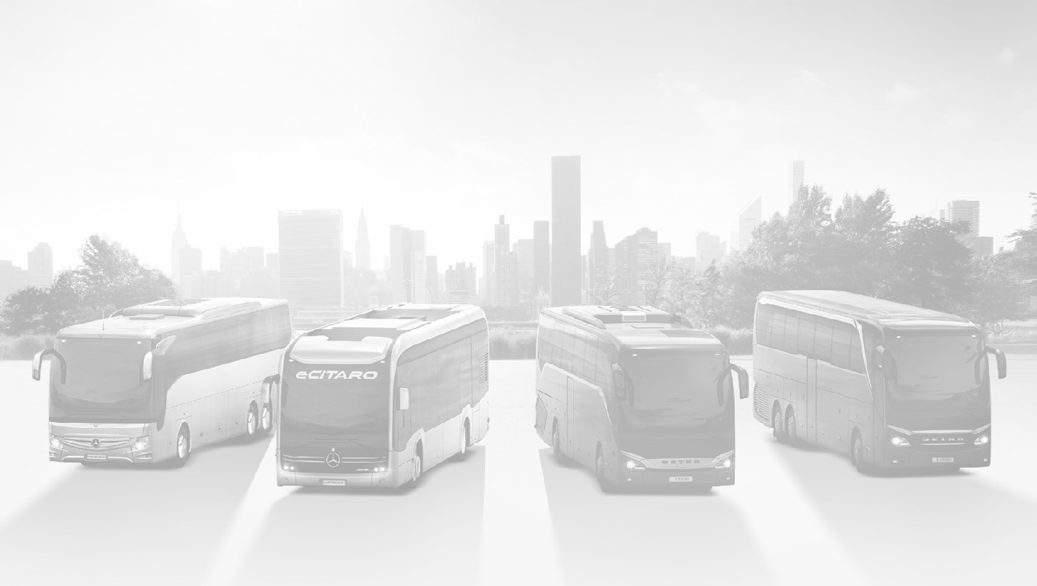

Politika kvality
PŘŠTUP KE KVALITĚ

Společnost Daimler Buses si klade za cíl dosáhnout špičkové pozice v oblasti spokojenosti zákazníků. Politika kvality společnosti Daimler Buses vychází z tohoto cíle a definuje směr jejího systému řízení kvality:

- Snažíme se splňovat prémiové standardy ve všech relevantních oblastech kvality v segmentu autobusů, pokud jde o kvalitu našich produktů a služeb.

- Požadavky a výhody zákazníků klademe do centra naší pozornosti, co děláme. Naši zákazníci rozhodují o tom, jak dobří jsme.

- Podporujeme u našich zaměstnanců vědomé a odpovědné jednání prostřednictvím informací, školení a profesního rozvoje. Vážíme si podpory dobrých nápadů a oceňování vynikajících úspěchů.

- Pravidelně definujeme cíle kvality a používáme je k měření našeho úspěchu a výkonnosti v oblasti kvality. U našich produktů dodávaných zákazníkům usilujeme o nulové vady.

- Optimalizujeme kvalitu našich produktů a služeb neustálým zlepšováním našich procesů a postupů. Považujeme to za důležitý příspěvek k maximalizaci hodnoty naší společnosti. Prostřednictvím informací, školení a profesního rozvoje podporujeme u našich zaměstnanců uvědomělé a zodpovědné jednání.

DB/CQW-H, 01.09.2026

